Дорогие друзья!

В преддверии международного Дня защиты детей Управление Роскомнадзора по Ростовской области напоминает о том, что дети и подростки являются одной их наиболее чувствительных и наименее защищенных категорий субъектов персональных данных. Неправомерное, недобросовестное использование персональных данных юных граждан может привести к очень серьезным последствиям и нанести тяжкий урон репутационному, моральному, психическому и материальному состоянию ребенка и его родителей.

Важно не только оградить представителя подрастающего поколения от негативных влияний, но и сформировать в нем ответственное и бережное отношение к самому личному, что у него есть, к его персональным данным.

В помощь родителям, педагогам и самим детям Управление Роскомнадзора по Ростовской области предлагает обратить внимание на следующие ресурсы сети Интернет:

***Информационно-развлекательный портал Персональныеданные.дети***

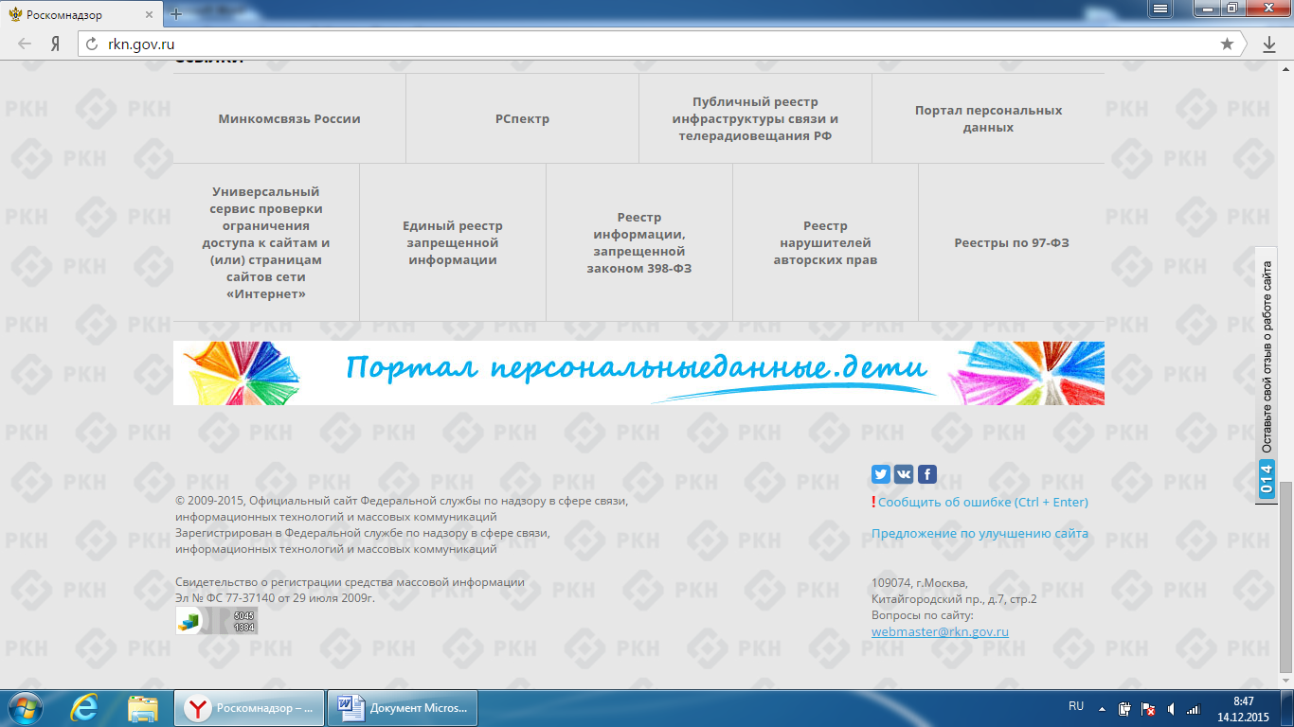

На портале Персональныеданные.дети Вы найдете различные материалы, которые были разработаны специалистами Роскомнадзора не только для педагогов и родителей, которые хотят помочь детям понять важность конфиденциальности личной жизни при использовании цифровых технологий, но и для молодых людей, которые с легкостью и энтузиазмом используют среду Интернет.

Портал помогает детям понимать последствия, которые информационные технологии могут оказать на личную жизнь, и предоставить Вам инструменты и информацию, необходимые для принятия решений в вопросах виртуальной жизни.

На портале Вы можете найти игры, тестовые задания, конкурсы, а также видеоролик о защите детских персональных данных.

Видеоматериалы о необходимости бережного отношения к персональным данным Вы можете найти на Портале персональных данных Роскомнадзора в разделе «Мультимедиа»(http://pd.rkn.gov.ru/multimedia).

***«Персональные данные – новая нефть» (http://project2324854.tilda.ws)***

Данный интернет-ресурс разработан группой студентов факультета журналистики Южного федерального университета при участии Управления Роскомнадзора по Ростовской области. На сайте представлены реальные истории реальных людей, которые столкнулись с неправомерным доступом и использованием их персональных данных. Также на указанной странице Вы сможете найти справочную информацию о персональных данных и рекомендации по их защите.